**/*(1)采用数组在屏幕上显示杨辉三角形。**

**1**

**1 1**

**1 2 1**

**1 3 3 1**

**1 4 6 4 1**

**1 5 10 10 5 1**

**\*/**

**#include <stdio.h>**

**#include <stdlib.h>**

**int main()**

**{**

**int a[6][6]={1,0},i,j; //i控制行数，j控制列数**

**printf("%d\t\n",a[0][0]);**

**for(i=1;i<6;i++)**

**{**

**a[i][0]=1; //使每行开头和结尾都为1**

**a[i][i]=1;**

**printf("%d\t",a[i][0]);**

**for(j=1;j<i;j++)**

**{**

**a[i][j]=a[i-1][j-1]+a[i-1][j];//每个值为前一排对应位置的值和这个位置的前一个位置的值**

**printf("%d\t",a[i][j]);**

**}**

**printf("%d\t\n",a[i][i]);**

**}**

**return 0;**

**}**

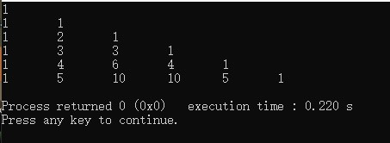

**/*(2)有11个字母{q,w,e,r,t,y,u,M,o,p,e},利用数组进行排序并输出。要求用冒泡法和选择法两种方法实现排序，并分别记录两种排序方法的比较次数与交换次数，分析每一趟排序数组内容发生的变化。*/**

**//1、冒泡法**

**#include <stdio.h>**

**#include <stdlib.h>**

**int main()**

**{**

**char a[11]={'q','w','e','r','t','y','u','M','o','p','e'};**

**int i,t,m,n,j; //用t储存M**

**int sum1=0,sum2=0; //sum1为比较次数，sum2为交换次数**

**for(i=0;i<11;i++) //使大写字母化为小写**

**if(a[i]<97)**

**{**

**a[i]+=32;**

**t=a[i];**

**}**

**for(i=0;i<11;i++) //对这一串字母进行从e开头的排序**

**{**

**j=0; //若该串字母已经按照从a到z的顺序排列，可直接输出**

**for(m=0;m<10-i;m++)**

**{**

**if(a[m]>a[m+1]) //若第a[m]个字母顺序大于第a[m+1]个,两个字母交换位置**

**{**

**n=a[m];**

**a[m]=a[m+1];**

**a[m+1]=n;**

**j=1;**

**++sum2;**

**}**

**++sum1; //倒序确定了最后的字母**

**}**

**if(j==0) //注释内容同上个注释**

**break;**

**}**

**for(i=0;i<11;i++) //使m变为M**

**{**

**if(a[i]==t)**

**a[i]-=32;**

**}**

**for(i=0;i<11;i++) //输出排好序后的字母**

**printf("%c ",a[i]);**

**printf("\nsum1=%d sum2=%d",sum1,sum2);**

**return 0;**

**}**

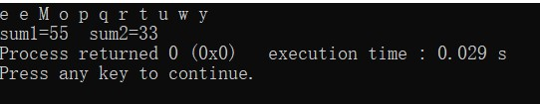

**//2、选择法**

**#include <stdio.h>**

**#include <stdlib.h>**

**int main()**

**{**

**char a[11]={'q','w','e','r','t','y','u','M','o','p','e'};**

**int i,j,m,t;**

**int sum1=0,sum2=0; //sum1为比较次数，sum2为交换次数**

**for(i=0;i<11;i++) //使大写字母化为小写**

**if(a[i]<97)**

**{**

**a[i]+=32;**

**t=a[i];**

**}**

**for(i=0;i<11;i++)**

**{**

**for(m=i;m<11;m++) //a[i]依次和a[i]后的项比较**

**{**

**if(a[i]>a[m])**

**{**

**j=a[i];**

**a[i]=a[m];**

**a[m]=j; //把较小项放到前面**

**++sum2;**

**}**

**++sum1;**

**}**

**}**

**for(i=0;i<11;i++) //使开始转化为小写字母的化为大写**

**if(a[i]==t)**

**{**

**a[i]-=32;**

**}**

**for(i=0;i<11;i++) //输出排好序后的字母**

**printf("%c ",a[i]);**

**printf("\nsum1=%d sum2=%d",sum1,sum2);**

**return 0;**

**}**

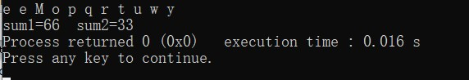

**/*(3)有15个数按大小顺序存放在一个数组中，输入一个数，要求用折半查找法找出该数是数组中第几个元素的值。如果该数不在数组中，则输出“无此数”。**

**以15个数用赋初值的方法在程序中给出，要查找的数用scanf函数输入。**

**设算法的输入实例中有序的关键字序列为：(0,5,13,19,21,27,56,64,75,80,88,92,105,121,160)，要查找的关键字分别是21和85。**

**输出结果：**

**21 5**

**88 11**

**85 无此数*/**

**#include <stdio.h>**

**#include <stdlib.h>**

**int main()**

**{**

**int a[15]={0,5,13,19,21,27,56,64,75,80,88,92,105,121,160};**

**int n,m,i=0,j=14; //n为要查找的数，m为取给定的数中间的数的数组序号**

**scanf("%d",&n);**

**for(m=(i+j)/2.0;;)**

**{**

**if(n==a[m])**

**{**

**printf("%d %d",a[m],m+1);//因为数组从0开始计数，所以在输出是第几个元素时需加1**

**break;**

**}**

**if(n>a[m])**

**{**

**i=m;**

**}**

**else j=m;**

**m=(i+j)/2.0; //若要查找的数没有在这列数中**

**if((m==i||m==j)&&m!=0&&m!=14) //排除当n=0和n=160的情况**

**{**

**printf("%d 无此数",n);**

**break;**

**}**

**}**

**return 0;**

**}**

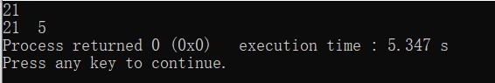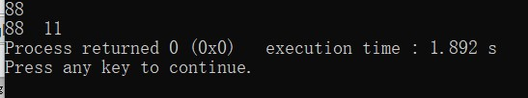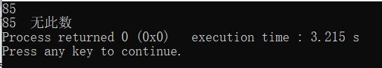

**/*（4）一对兔子从出生后第3个月起每个月都生一对兔子，设计一个程序计算并输出第10个月总共有几对兔子。**

**参考答案：55*/**

**#include <stdio.h>**

**#include <stdlib.h>**

**int main() //通过列举，兔子对数的变化是一个斐波拉契数列**

**{**

**int f1=1,f2=1;**

**int month,n; //month为月数的变化,n为需求得的第几月的月数**

**scanf("%d",&n);**

**if(n==1||n==2)//当需计算月份小于3时**

**printf("%d",f1);**

**else**

**{**

**for(month=3;month<n+1;month++)**

**{**

**f1=f1^f2; //f2和f3交换位置**

**f2=f1^f2;**

**f1=f1^f2;**

**f2+=f1;**

**}**

**printf("%d",f2);**

**}**

**return 0;**

**}**